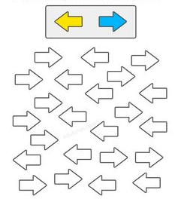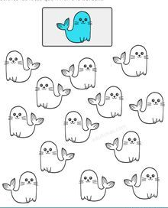
Pokoloruj strzałki skierowane w lewo na żółto, Pokoloruj tylko te foki, które patrzą w prawo.
skierowane w prawo na niebiesko

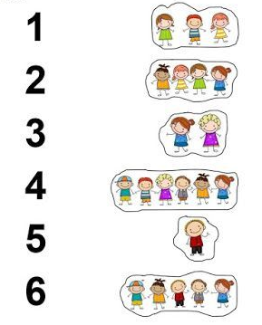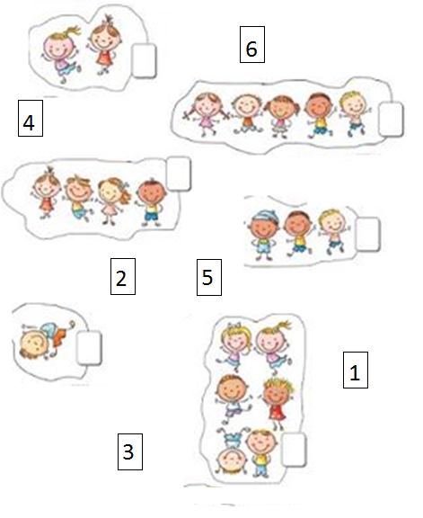

Połącz dzieci z odpowiednią liczbą. Pokoloruj takim samym kolorem liczbę w okienku i okienko
przy zbiorze dzieci

